**Cisowa**

pas rozdziału ulicy Morskiej oraz pas oddzielający chodnik od drogi rowerowej/chodnika na odcinku Owsiana – Kcyńska.

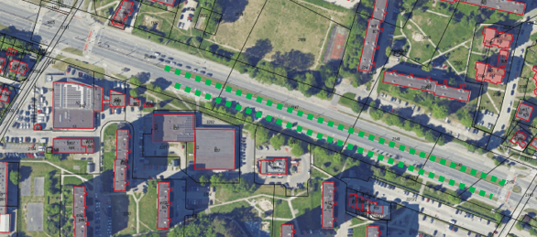działki: 2146, 2147, 2148, 2149, 2150 – odcinek Owsiana-Zbożowa

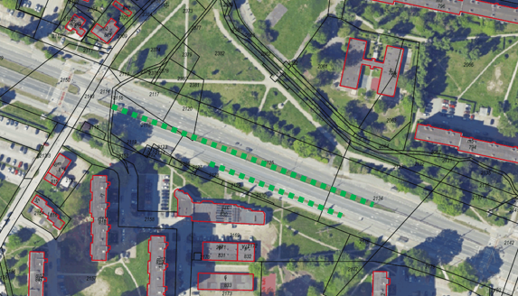oraz 2116, 2118, 2120,2125, 2134, 2142 obr. Cisowa (własność Skarbu Państwa, pas drogowy)